Asociación Cultural Kaleva |  | Jäsentiedote maaliskuu  2012
Hyvä jäsen
Yleiskokous: Yleiskokous oli 28.02. Sääntömääräisinä asioina kokous hyväksyi tämän vuoden toimintasuunnitelman (liitteenä) ja talousarvion sekä käsitteli viime vuoden tilinpäätöksen. Hallitukselle myönnettiin tili- ja vastuuvapaus
Yleiskokous keskusteli Kalevan toiminnan kehittämisestä antaen hallitukselle mm. seuraavia vinkkejä: lisää lyhytkestoisempia matkoja ja retkiä, esim kultturimatkoja Granadaan ja Sevillaan, Málagan taidenäyttelyihin ”tapas ja taide”-retkiä. Kalevan sisäisiä ”taidepiirejä” voitaisiin harkita ja etsiä niihin vetäjiä Jäsenkunnalle pitäisi tehdä kysely siitä, mistä he ovat kiinnostuneita. Kaikki on pitkälti kiinni jäsenten kiinnostuksesta ja innostuksesta.
Itsenäisyyspäivän juhla: Aurinkorannikon neuvottelukunta on pyytänyt Kalevaa järjestämään vuoden 2012 itsenäisyyspäivän juhlan. Hallitus toivoo vapaaehtoisia osallistumaan tähän vuoden tärkeimmän tapahtuman järjestelyyn.
Jäsenmaksut: Jäsenmaksuja on tullut aika mukavasti, mutta osalta jäsenistä sen maksaminen on vielä jäänyt. Jäsenmaksut ovat Kalevan tärkein tulolähde. Niillä maksetaan mm. lehti-ilmoitukset sekä toimistokulut kuten jäsentiedotteen postitus ja kirjanpito.
Jäsenkortti: Ainaisjäsenet sekä ne jäsenet, jotka ovat maksaneet vuoden 2012 jäsenmaksun, saavat jäsenkorttinsa lähipäivinä postitse. Niille maksaneille jäsenille, joilla ei ole sähköpostiosoitetta, se on tämän jäsentiedotteen liitteenä. Jos korttia ei kuulu tai se ei ole mukana, se on pieni muistutus siitä, että voisit pistäytyä pankissa tai La Perlassa. Jos postiosoitteesi on muuttunut edellisen kortin lähettämisen jälkeen, ilmoittanet ystävällisesti uuden osoitteesi Raija Peisa-Ruizille (puh. 615 699 489 tai jasenasiat@kulttuuriyhdistys-kaleva.info).
Kevään ohjelma: Suunnitellusta kevään ohjelmasta sekä ”Filosofien Córdoba” –matka että ”tutustu lähiympäristöösi” –retki Funegirolaan jouduttiin peruuttamaan vähäisen osanottajamäärän vuoksi. Tässä kuussa avataan vielä Kulttuurit kohtaavat –taidenäyttely (Sinikka Ahokas-Gröhnin kalevalais-, granadalais- ja arabialaisaiheisia silkkimaalauksia ja koruja. Castillo Bil-Bil, 22.03.-20.04.2012). Huhtikuuksi suunnittelemme viini/ruokaretkeä. Huhtikuussa on myös esitelmä ”Mitä vanha tina kertoo” sekä tutustuminen antiikkitinakokoelmaan tiistaina 10.04. klo 18.00 (esittely liitteenä).
Syksyn ohjelma: Syksyn konsertit voidaan valita vasta, kun Málagan filharmonisen orkesterin ohjelma on tiedossa. Lokakuuhun yritetään sijoittaa sieni- ja kastanjaretki. Matkojen osalta syksyn päätapahtuma on Castilla y Leonin helmet –matka Burgosiin, Leoniin, Salamancaan, Tordesillosiin ja Avilaan (esittely liitteenä).
Päivystys: Päivystys jatkuu entiseen tapaan Galeria La Perlassa, Avda Los Boliches 59, Fuengirola. Päivystysajat ovat kuitenkin muuttuneet: ma-pe 10-14 ja 17-19, la 12-16. Galleriaisäntä Jussi Suominen ottaa vastaan ilmoittautumisia eri tilaisuuksiin.

 |  |  | Kulttuuriyhdistys Kaleva  Toimintasuunnitelma vuodelle 2012
Aika |  |  | Tapahtuma
Kevät 2012
Esitelmät |  |  | (Suomalaisen taidelasin kulta-aika Ti 14.02.2012, klo 18.00)  Mitä vanha tina kertoo Ti 10.04.2012 klo 18.00: Tutustuminen antiikkitinan historiaan ja sanomaan sekä antiikkitinakokoelmaan.
Konsertit |  |  | Málagan filharmonisen orkesterin konsertit:  (Lauantai 18.2.2012 klo. 20.00: Variaciones & Turandot, Germaaninen ilta, johtajana Theodor Guschlbauer)  (Lauantaina 3.3.2012 klo. 20.00: Sonidos del agua, johtajana Edmon Colomer; Berlioz, Menotti, Respighi, Debussy)  Perjantai 30.3.2012 klo. 21.00: Semana Santa, johtajana Edmon Colomer (Wagner, de Falla, Poulenc sekä 4 1500-luvun sävellystä, mm. Tomas Luis de Victoria)  Lauantaina 14.4.2012 klo. 20.00: Adagios de ensueño, Johtajana En Shao (Barber, Rodrigo, Tjaikovski)  Muut konsertit  Marraskuu: Pianotaiteilija Eeva Havulehdon konsertti (Albéniz ja Debussy), Castillo Bil-Bil
 | Retket |  | (Valencia ja las Fallas 15-18-03.2012  Mahdollisesti viini- tai ruokaretki
Taidenäyttelyt |  |  | Kulttuurit kohtaavat: Sinikka Ahokas-Gröhnin kalevalais-, granadalais- ja arabialaisaiheisia silkkimaalauksia ja koruja. Centro Cultural, Castillo Bil-Bil, 22.03.-20.04.2012
Syksy 2012
Esitelmät |  |  | Uuden hallituksen ehdotusten perusteella
Konsertit |  |  | Málagan filharmonisen orkesterin konsertit: Kun syksyn ohjelma on tiedossa, valitaan 3-4 kiinnostavinta konserttia.
Retket ja matkat |  |  | Castilla y Leonin helmet 30.10.-03.11.2012: Tutustuminen Burgosiin, Leoniin, Salamancaan, Tordesillosiin ja Avilaan
”Tutustu lähiympäristöösi” –retki Benalmádenaan
Kastanja- ja sieniretki
Teatteri |  |  | Teatterifestivaali Aurinkoinen, marraskuu 2012
Kulttuuriyhdistys Kaleva
Mitä vanha tina kertoo?

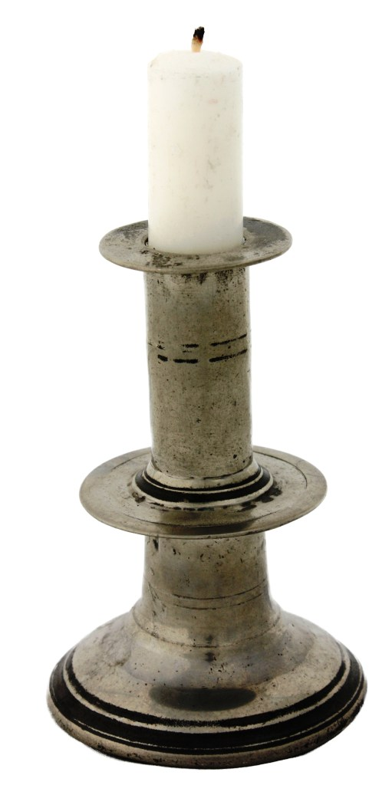
Tilaisuus: Antiikkitinakokoelmaan perustuva esitelmä
Aika: Tiistai 10.04.2012 klo 18
Osanottajat: 15 ensimmäistä ilmoittautujaa
Hinta: € 7 (sisältää viinitarjoilun)

Meistä monien kokemus tinasta rajoittuu isoäidiltä perittyyn, jugend-tyyliseen kukkavaasiin tai kynttilänjalkaan. Monet ajatelevat, että onpa siinä mitättömän harmaa, mielenkiinnoton esine.
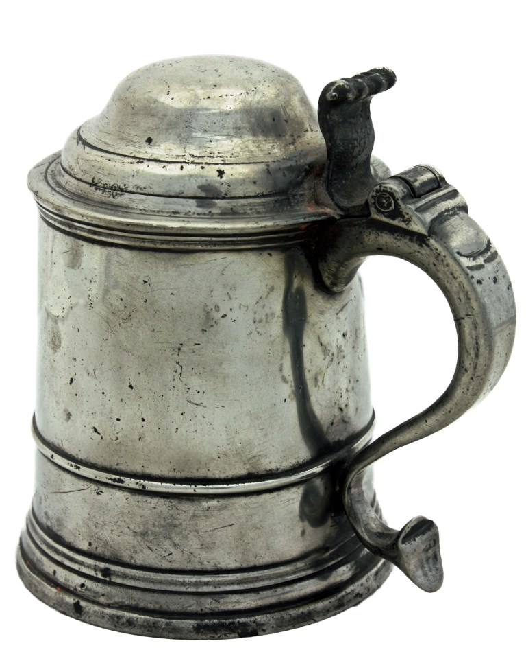
Tina on kuitenkin aikanaan ollut “köyhän hopeaa.” Kaikkea sitä, mikä rikkailla oli hopeasta, tehtiin köyhille tinasta. Jo roomalaisten ajoista tinan valmistus ylläpiti mittavaa kaivosteollisuutta eri puolilla Eurooppaa (esim. Cornwall Englannissa ja Zinnwald Saksassa) sekä työllisti suuren käsityöläisarmeijan. Keskiajan lopulla ja uuden ajan alussa tinanvalajat olivat yksi kaupunkien suurimmista ja merkittävimmistä käsityöläisryhmistä.
Tinaesineitä käytettiin keittiössä ja kapakoissa, kirkoissa ja sairaaloissa; niiltä syötiin ja niistä juotiin; niillä mitattiin; niillä iskettiin suonta ja annettiin peräruiskeita; niillä lähetettiin kuoleva kohtaamaan herraansa ja niistä nautittiin ehtoollista; niillä valaistiin ja niillä kirjoitettiin.
Yksittäinen tinaesine voi kertoa monta tarinaa. Se voi kertoa ammattiylpeydestä, muodista ja sen oikuista, turhamaisuudesta, politiikasta, rakkaudesta, uskonnosta, sosiaalisesta asemasta ... Tyylin, leimojen, kaiverrusten ja koristelun avulla voidaan monesti selvittää tekopaikka, tekijä, sijainti, käyttäjä, lahjoittaja …

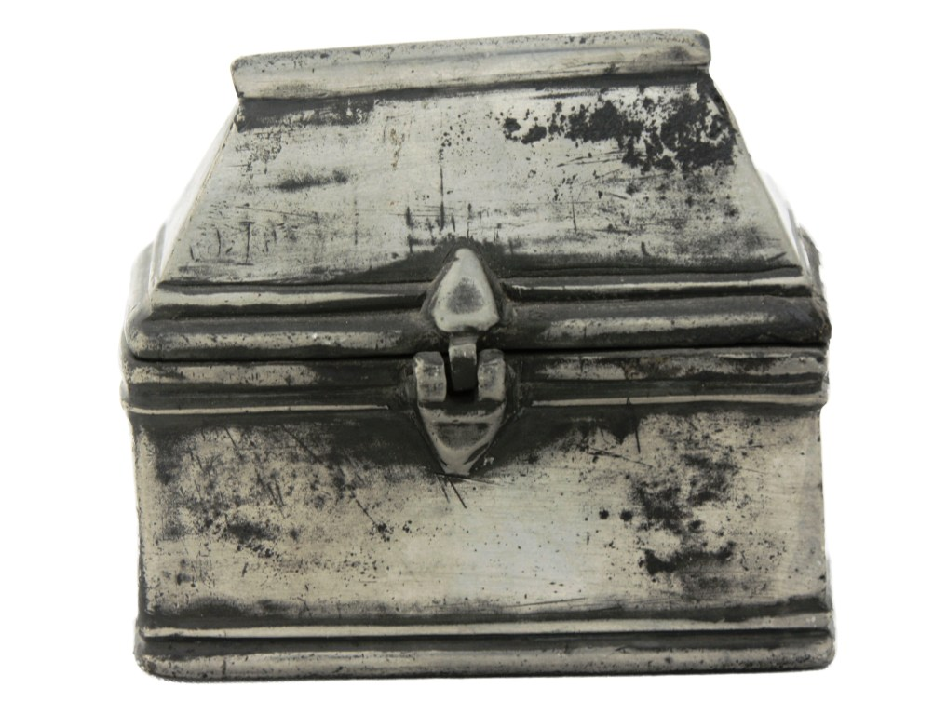  Figure 1 1300-luku | 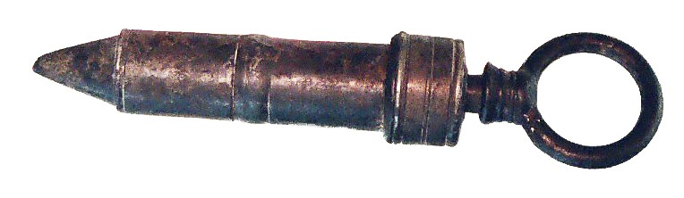  Figure 2 1400-luku | 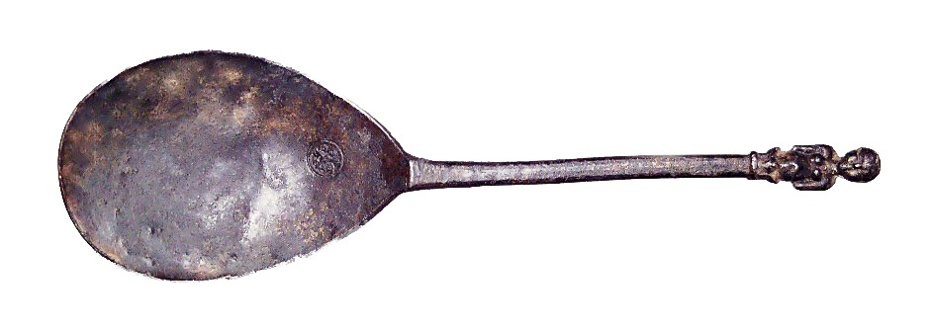  Figure 3 1500-luku
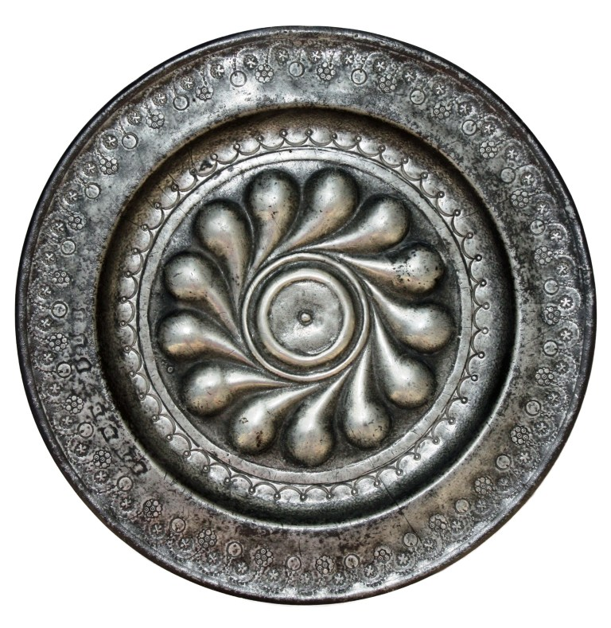  Figure 4 1600-luku | 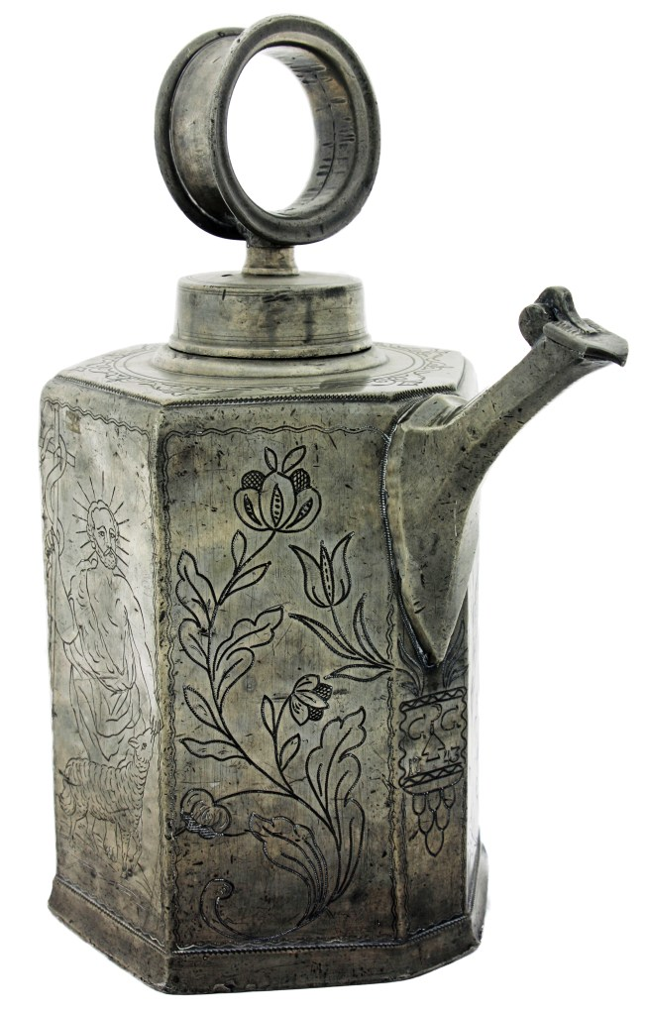  Figure 5 1700-luku | 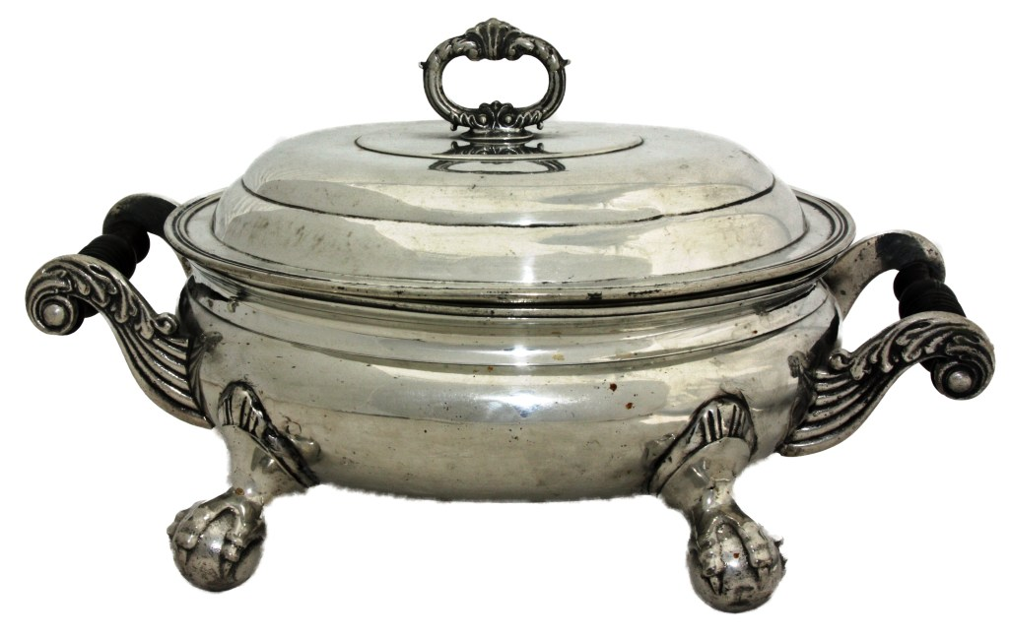  Figure 6 1800-luku
Castilla y Leonin helmet 30.10.-3.11.2012

Burgos, Leon, Salamanca ja Avila
Tiistai 30.10.
Ave-junalla Malagasta Madridiin klo 09:00 – 11:50 ja sieltä tilausbussilla Castilla y Leonin maakuntaan.
Burgosin tien varrella pysähdymme lounaalle Lermassa, n 3000 asukkaan kylässä, joka perustettiin jo keskiajalla. Lerman herttuan palatsin rakennustyöt alkoivat kuitenkin vasta 1598, kun kuningas Filip II nimitti liittolaisensa Don Francisco Gomezin Lerman herttuaksi. Lerman Plaza Mayor aukio on yksi Espanjan suurimmista ja herttuan palatsiiin entisöity Parador on yksi kauneimmista Parador-hotelleista.
Tauon jälkeen matka jatkuu Burgosiin, jossa majoittuminen keskustahotelliin,
Yhteinen illallinen hotellin ravintolassa.
Keskiviikko 31.10.
Aamiaisen jälkeen opastettu kävelykierros Burgosin historiallisessa keskustassa. Kaupunki on levittäytynyt sen halki virtaavan Arlanzón joen kummallekin rannalle.

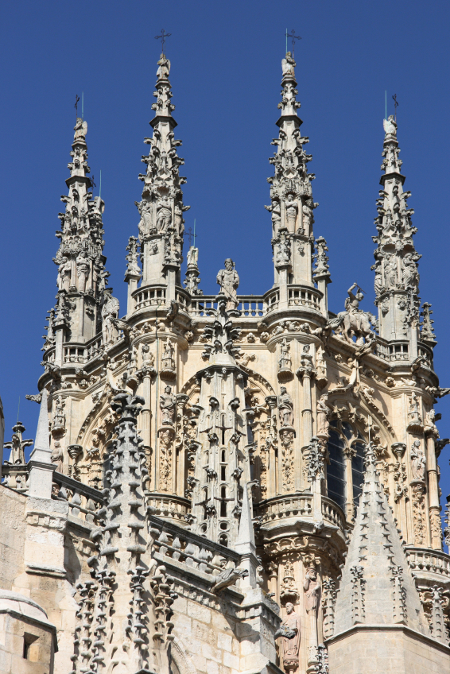
Vaikka jo roomalaiset ja länsigootit asuttivat Burgosia, varsinaisesti se perustettiin 800-luvulla, jolloin sinne rakennettiin linna silloiselle kuninkaalle Alfonso III:lle. Legendaarinen soturi El Cid Campeador (Rodrigo Diaz de Vivar) syntyi Burgosin lähella ja hänen ja hänen vaimonsa Doña Jimenan haudat ovat Burgosin katedraalissa. 1000-luvulla Burgos oli Kastilia ja Leonin pääkaupunki ja Alfonso VI siirsi sinne piispanistuimen.
Keskiajalla yli 8 km pituinen muuri ympäröi kaupunkia. Muurissa oli yhteensä 11 porttia, joista nykypäivään on säilynyt viisi.
Vierailemme myös kaupungin kuuluisimmassa monumentissa, Burgosin goottilaiseen katedraalissa, joka on Unescon maailmanperintökohteiden listalla.

Kierroksen jälkeen on aikaa omatoimiseen tutustumiseen ja lounaaseen.
Iltapäivällä ajamme Leoniin, jossa majoittuminen keskustahotelliin ja yhteinen illallinen hotellin ravintolassa.
Torstai 1.11.
Aamupäivällä opastettu kävelykierros Leonin historiallisessa keskustassa. Hienostuneessa kaupungissa on kolme Espanjan huomattavimmista historiallsista monumenteista: goottilainen katedraali, kuninkaallinen Pantheon ja pyhiinvaeltajien sairaala San Marcos.
Roomalaisten perustama kaupunki sai nimensä latinan sanasta Legio, joka ajan myötä muuttui Leoniksi. 200-luvulla kaupungista tuli tärkeä, kun kristinuskoa alettiin levittää pohjoiseen. Maurien hyökkäys v 998 tuhosi kaupungin täysin, mutta kaupunki valloitettiin takaisin jo seuraavana vuonna, jolloin Leonin kuningas Alfonso V kruunattiin kaupungissa. Ferdinand I yhdisti Kastilian ja Leonin 1230.
Kaupunki on täynnä historiallisia monumentteja: roomalaisajan muurien rauniot, San Isidron romaaninen kollegiaattikirko, goottilainen kateraali “Pulchra Leonina” ja Pyhän Markuksen majatalo (nykyään Parador-ketjuun kuuluva luksushotelli), keskiaikaisia kirkkoja, luostareita ja palatseja.
Matkalla Salamancaan pysähdymme Tordesillasillasissa, jonka Casa de Tratadossa v. 1494 allekirjoitetulla sopimuksella uusi maailma jaettiin Espanjan ja Portugalin kesken. Myöhemmin rakennuksesta tuli katolisten kuninkaitten tyttären Johanna Hullun vankila 46 vuoden ajaksi.
Illaksi saavumme Salamancaan, jossa majoittuminen ja illallinen.

Perjantai 2.11.

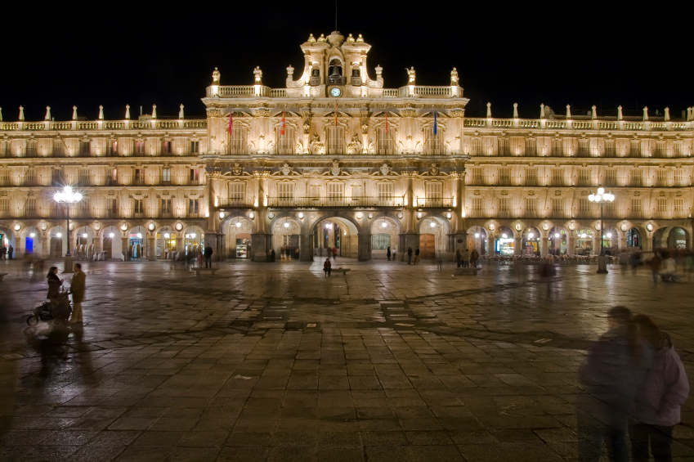
Salamanca valloittaa tulijan heti. Ihmisten ystävällisyys ja kansainvälisen yliopiston aktiivinen tunnelma ottavat mukaansa. Salamanca on yksi Espanjan kielen ja kulttuurin kehdoista. Sen v. 1215 perustettu yliopisto on espanjankielisen maailman tärkeimpiä ja vanhimpia.
Oman viehätyksensä kaupungille antaa rakennusten materiaali, läheisen Villamayorin vaalea hiekkakivi. Vuoden- ja vuorokaudenaikojen mukaan se luo vaihtelevan kultaisen hohteen, mistä kaupunki on saanut lempinimensä Ciudad Dorada (kultainen kaupunki).
Aamiaisen jälkeen tutustumme jalkaisin Salamancan historiallisen osan tärkeimpiin rakennuksiin ja monumentteihin: Plaza Mayor, vanha ja uusi katedraali, vanha yliopisto, 1100-luvulla rakennettu San Martinin kirkko, Casa de las Conchas eli ”Simpukkatalo” sekä roomalaisten rakentama silta Puente romano.
Illaksi ajamme Avilaan, jossa majoittuminen hotelliin historiallisessa keskustassa ja yhteinen illallinen.
Lauantai 3.11.
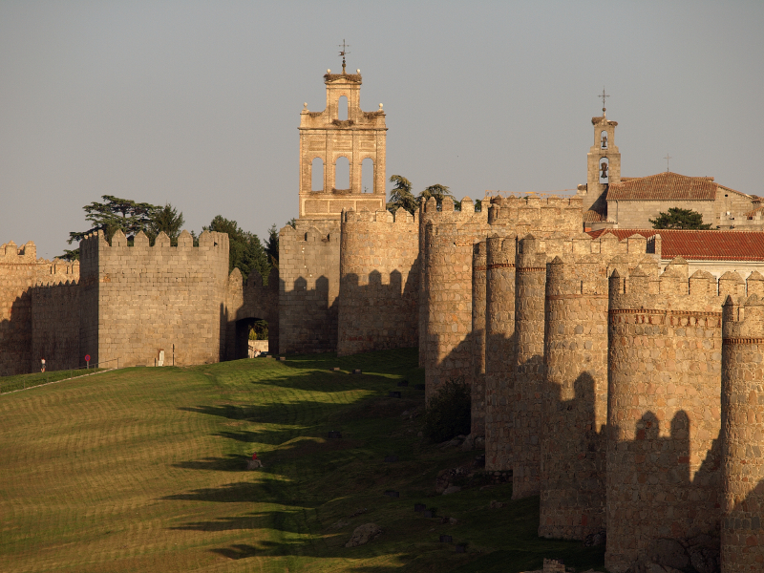
Avila on Espanjan historiassa sekä uskonnollisesti etta poliittisesti tärkeä kaupunki. Jotkut Espanjan mahtavimmista perheistä ovat kotoisin avilalaista, mutta parhaiten kaupunki tunnetaan 1500-luvulla eläneestä ja vaikuttaneesta pyhimyksestä, Pyhästa Teresasta. Avila on Unescon maailmanperintökohde. Sen täysin säilyneiden 1000-13000 luvuilla rakennettujen lähes kolmen kilometrin pituisten muurien suojassa on Espanjan ensimmäinen goottilainen katedraali sekä useita keskiaikaisia palatseja ja rakennuksia.
Tutustuminen kaupungin keskustaan opastetulla kävelykierroksella sekä kävely muurilla.

Lounastauon jälkeen paluukuljetus Madridiin Atochan asemalle ja paluu Ave-juna Malagaan (16:35 - 19:07).

Matkan hinta: 5 matkapäivää, 4 yöpymistä 4*:n hotelleissa, € 660/henkilö jaetussa 2 hengen huoneessa, 1 hh lisämaksu 125 €. Hinnat edellyttävät 30 hengen ryhmää.
Hintaan sisältyy majoitus ja aamiainen hotelleissa, matkapaketin mukainen ohjelma kuljetuksineen Madridista ja päättyen Madridiin, matkanjohtajan palvelut matkan ajan alkaen Madridista ja päättyen Madridiin, paikallisoppaan palvelut lain edellyttämissä kohteissa, illalliset x 4, sisäänpääsymaksut kohteisiin ja verot. Hintaan ei sisälly: henkilökohtaiset kulut, junalippu Málaga-Madrid-Málaga sekä matkavakuutus/peruutusturva.
Peruutusehdot: 1.9. asti kuluton peruutus; 2.9.-14.10. välisenä aikana kuluitta voidaan peruuttaa 20 % kokonaisvarauksesta; 15.10. – 27.10 välisenä aikana välisenä aikana kuluitta voidaan peruuttaa 10 % kokonaisvarauksesta; 28.10 – tulopäivä peruutuskulut 100 %.
Ilmoittautuminen: Ennakkoilmoittautuminen ja € 250 ennakkomaksu viimeistään 15.08. mennessä, mieluimmin jo keväällä. Loppumaksu viimeistään 05.10.

